1、java redis

# 1、java redis连接

## 1、jedis 连接 ip 端口

|  |
| --- |
| **public class** TestAPI {     **public static void** main(String[] args) {  TestAPI testAPI = **new** TestAPI();  *//testAPI.ConnectRedis();* testAPI.testKey();  }  **public void** testKey()  {  Jedis jedis =ConnectRedis();   jedis.set(**"k1"**,**"v1"**);  jedis.set(**"k2"**,**"v2"**);  jedis.set(**"k3"**,**"v3"**);  System.***out***.println(**"********testKey********"**);  System.***out***.println(**"k3的值为："**+jedis.get(**"k3"**));  Set<String> sets = jedis.keys(**"*"**);  System.***out***.println(**"key的数量为："**+sets.size());  *//后续请参考脑图，家庭作业，敲一遍......* System.***out***.println(**"k1存在吗："**+jedis.exists(**"k1"**));  System.***out***.println(**"k4存在吗："**+jedis.exists(**"k4"**));  System.***out***.println(**"********testKey********"**);   }  **public** Jedis ConnectRedis(){  Jedis jedis = **new** Jedis(**"192.168.1.37"**,6379);  System.***out***.println(jedis.ping()+**"连接成功"**);  **return** jedis;  }  **public void** testString() {  Jedis jedis =ConnectRedis();   } } |

## 2、测试成功

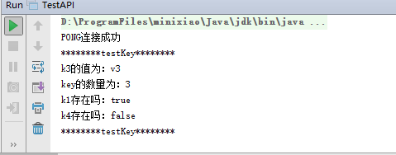

## 2、